МУНИЦИПАЛЬНЫЙ ЭТАП
ВСЕРОССИЙСКОЙ ОЛИМПИАДЫ ШКОЛЬНИКОВ
ПО МАТЕМАТИКЕ
2018/2019 уч. г.
7 класс

№1. Восстановите зашифрованные цифры:
П | А | Р | К
 | П | А | Р
 |  | П | А
 |  |  | П
1 | 9 | 8 | 7

№2. К некоторому трехзначному числу приписали цифру 7 сначала слева, потом справа – получили два четырехзначных числа, разность которых равна 882. Найдите это трехзначное число.

№3. Имеется 2007 переключателей. Изначально они все выключены. Разрешается выбрать любые два и перевернуть их в противоположное положение (то есть выключенные включить, а включенные - выключить). Можно ли, проделав несколько раз эту операцию, привести их все во включенное состояние? (ответ обоснуйте)

№4. Превратите «лесенку» в квадрат, разрезав ее на три части.
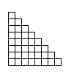
№5. На плоскости расположено 11 шестеренок, соединенных по цепочке (см. рис. 1). Могут ли все шестеренки вращаться одновременно?
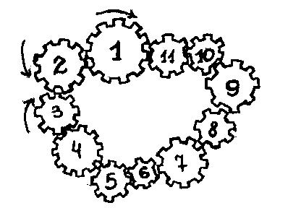
рис. 1

